1. 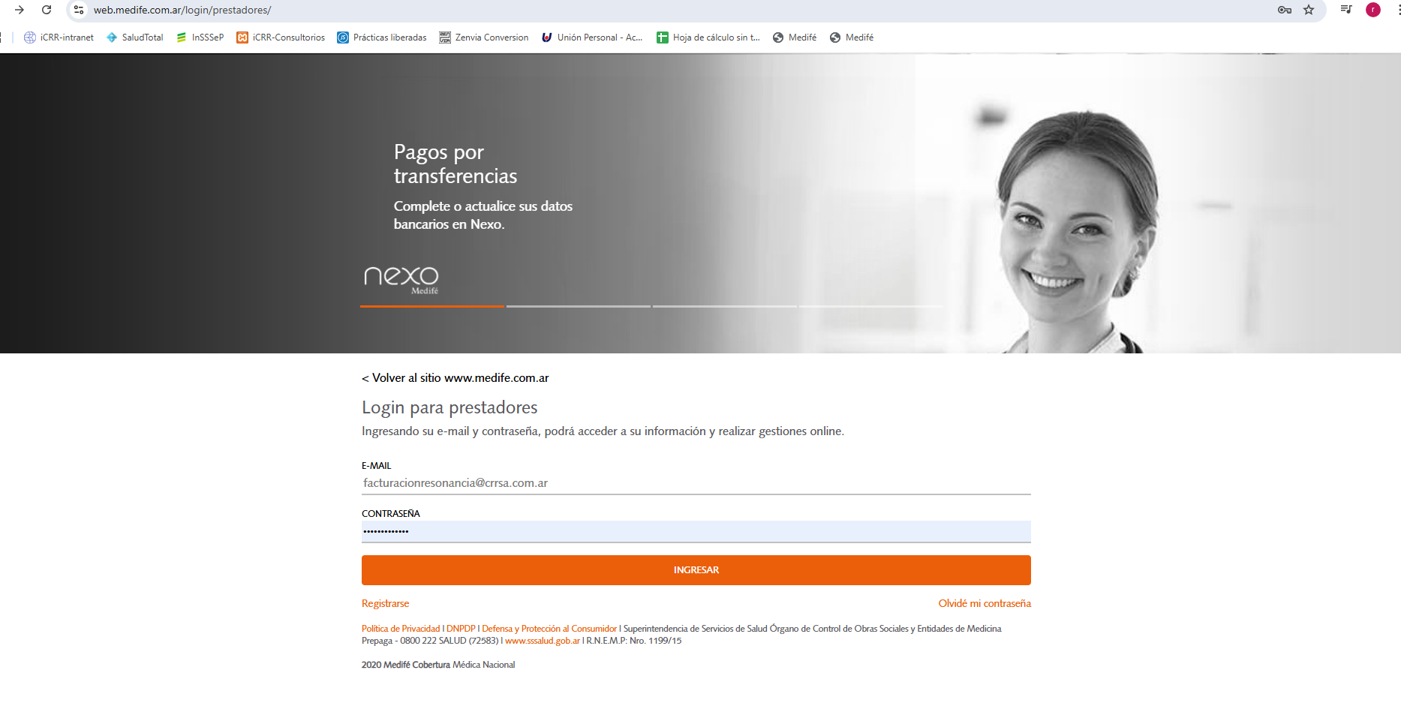USUARIO Y CONSTRASEÑA / GUARDAR

2) NIVELES DE AUTORIZACION

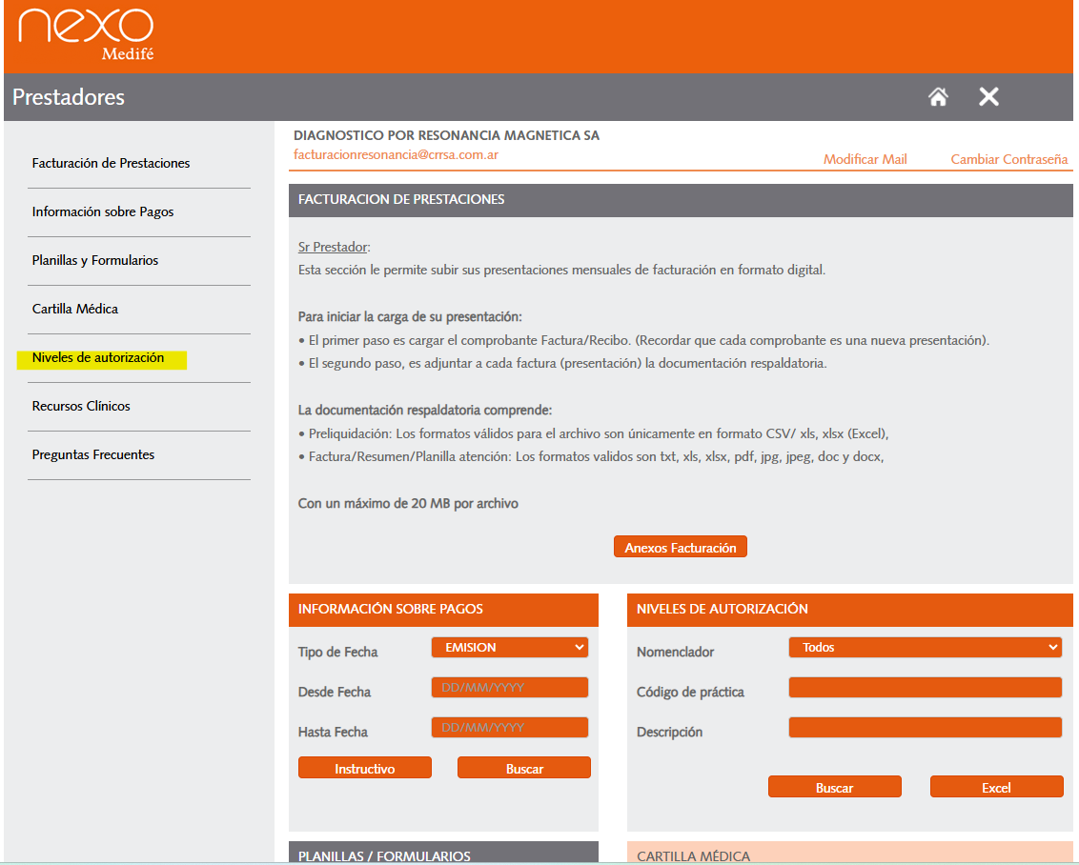

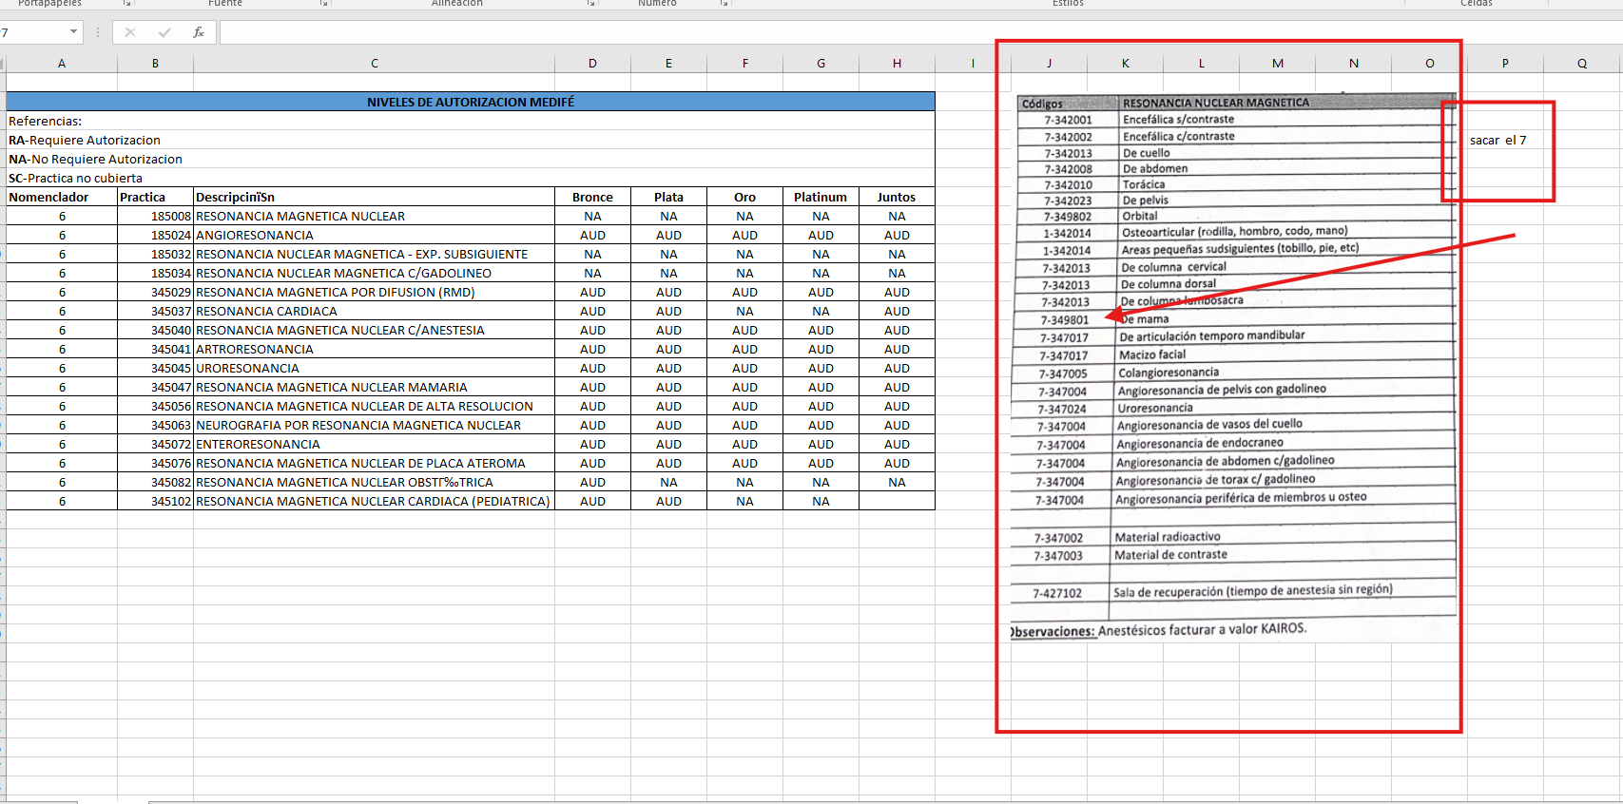3) abrir planilla de códigos Excel sacar el 7 y poner código

4) poner código de planilla / BUSCAR

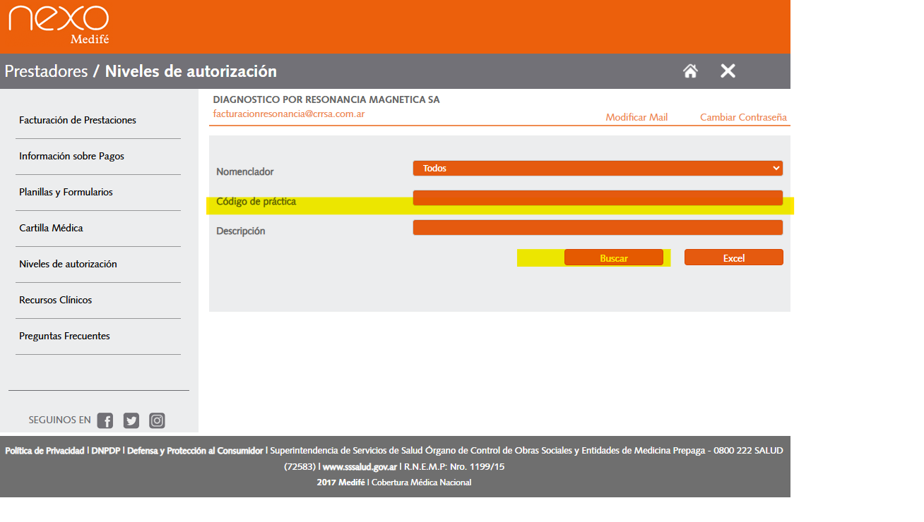

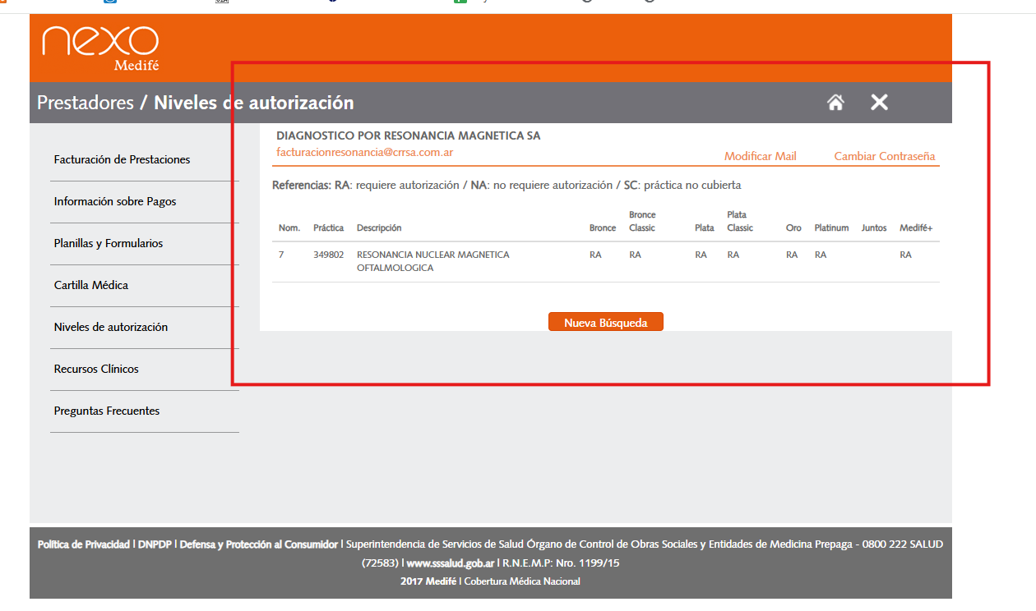6) CORROBAR SI LA PRACTICA REQUIERE AUTORIZACION

7) REFERENCIAS SEGÚN LA SIGLAS

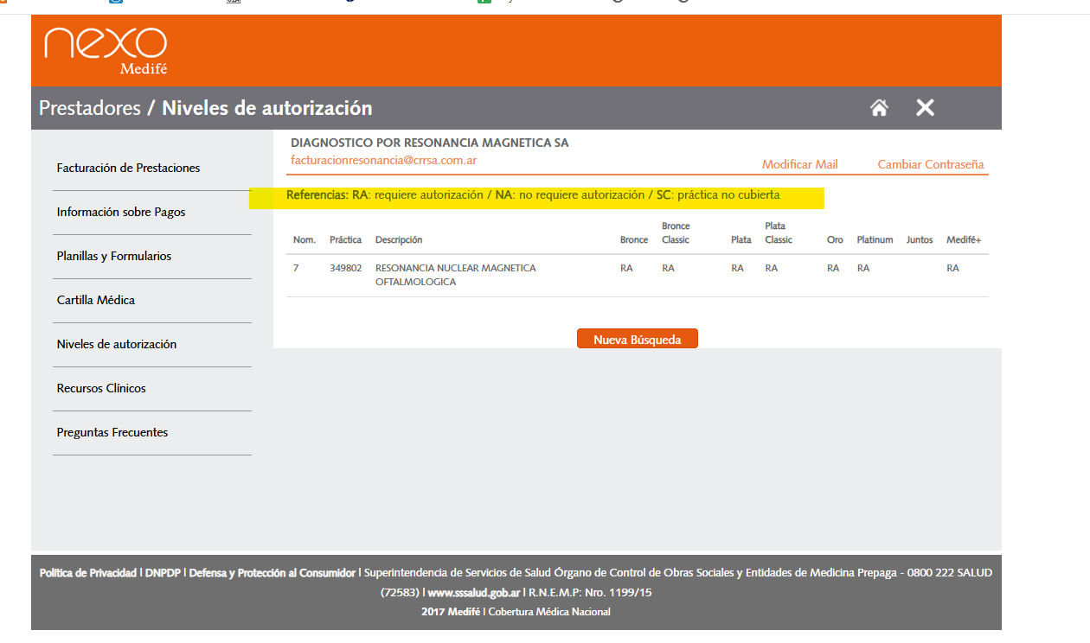

Hacer todo esto antes de dar el turno…